
หน่วยการเรียนรู้ที่ 6 น้ำในท้องถิ่นของเรา

ชั้นประถมศึกษาปีที่ 3 เวลา 1 ชั่วโมง

แผนการจัดการเรียนรู้ที่ 7 น้ำดี น้ำเสีย (1)
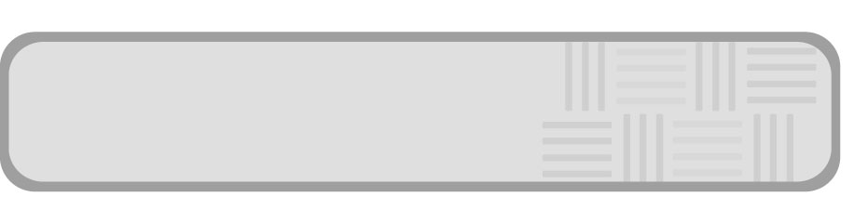
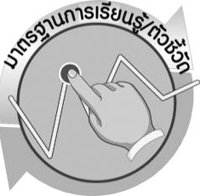
มาตรฐานการเรียนรู้/ตัวชี้วัด

มาตรฐานการเรียนรู้
มาตรฐาน ว 6.1 เข้าใจกระบวนการต่าง ๆ ที่เกิดขึ้นบนผิวโลกและภายในโลก ความสัมพันธ์ของกระบวนการต่าง ๆ ที่มีผลต่อการเปลี่ยนแปลงภูมิอากาศ ภูมิประเทศ และสัณฐานของโลก
มีกระบวนการสืบเสาะหาความรู้และจิตวิทยาศาสตร์ สื่อสารสิ่งที่เรียนรู้และนำความรู้ไปใช้ประโยชน์
ตัวชี้วัด
ว 6.1 ป.3/1 สำรวจและอธิบายสมบัติทางกายภาพของน้ำจากแหล่งน้ำในท้องถิ่น และนำ ความรู้ไปใช้ประโยชน์

มาตรฐานการเรียนรู้
มาตรฐาน ว 8.1 ใช้กระบวนการทางวิทยาศาสตร์และจิตวิทยาศาสตร์ในการสืบเสาะ หาความรู้ การแก้ปัญหา รู้ว่าปรากฏการณ์ทางธรรมชาติที่เกิดขึ้นส่วนใหญ่มีรูปแบบที่แน่นอน สามารถอธิบายและตรวจสอบได้ภายใต้ข้อมูลและเครื่องมือที่มีอยู่ในช่วงเวลานั้น ๆ เข้าใจว่าวิทยาศาสตร์ เทคโนโลยี สังคม และสิ่งแวดล้อม มีความเกี่ยวข้องสัมพันธ์กัน
ตัวชี้วัด
- ว 8.1 ป.3/1 ตั้งคำถามเกี่ยวกับเรื่องที่จะศึกษาตามที่กำหนดให้และตามความสนใจ
- ว 8.1 ป.3/2 วางแผนการสังเกต เสนอวิธีสำรวจตรวจสอบ ศึกษาค้นคว้า โดยใช้ความคิดของตนเอง ของกลุ่ม และคาดการณ์สิ่งที่จะพบจากการสำรวจตรวจสอบ
- ว 8.1 ป.3/3 เลือกใช้วัสดุ อุปกรณ์ เครื่องมือที่เหมาะสมในการสำรวจตรวจสอบ และบันทึกข้อมูล
- ว 8.1 ป.3/4 จัดกลุ่มข้อมูล เปรียบเทียบกับสิ่งที่คาดการณ์ไว้และนำเสนอผล
- ว 8.1 ป.3/5 ตั้งคำถามใหม่จากผลการสำรวจตรวจสอบ

- ว 8.1 ป.3/6 แสดงความคิดเห็นและรวบรวมข้อมูลจากกลุ่มนำไปสู่การสร้างความรู้
- ว 8.1 ป.3/7 บันทึกและอธิบายผลการสังเกต สำรวจตรวจสอบตามความเป็นจริง มีแผนภาพประกอบคำอธิบาย
- ว 8.1 ป.3/8 นำเสนอ จัดแสดงผลงาน โดยอธิบายด้วยวาจา และเขียนแสดงกระบวนการและผลของงานให้ผู้อื่นเข้าใจ

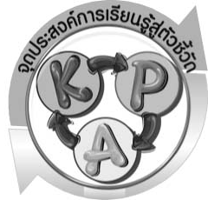
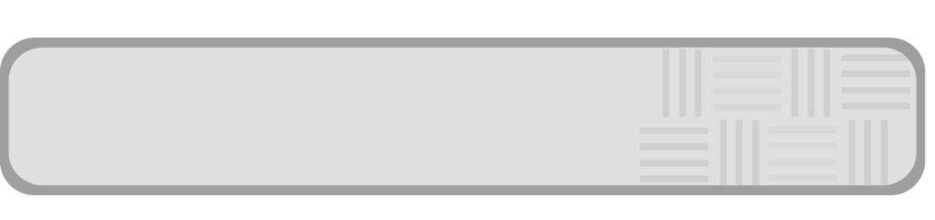
จุดประสงค์การเรียนรู้สู่ตัวชี้วัด

- สังเกตแผนภาพและสรุปสาเหตุที่ทำให้น้ำเสียได้ (P)
- บอกลักษณะของน้ำดีและน้ำเสียได้ (K)
3. บอกได้ว่าน้ำเสียมีผลกระทบต่อการดำรงชีวิตของสิ่งมีชีวิตอย่างไร (K)
4. บอกวิธีที่ทำให้น้ำมีคุณภาพที่ดีขึ้นได้ (K)
5. เป็นคนช่างสังเกต ช่างคิดช่างสงสัย และเป็นผู้ที่มีความกระตือรือร้นในการเสาะแสวงหา
ความรู้ (A)


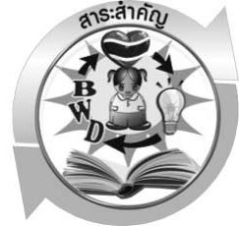
สาระสำคัญ

น้ำเสียเป็นน้ำที่มีสารเคมีหรือเชื้อโรคปะปนอยู่มาก จนไม่สามารถนำมาใช้ดื่มหรือ ใช้ประโยชน์ด้านอื่น ๆ ได้
น้ำจากบ้านเรือน โรงงานอุตสาหกรรม และไร่นาเป็นสาเหตุสำคัญที่ทำให้น้ำเน่าเสีย
การไม่ทิ้งขยะ สารเคมีลงในแหล่งน้ำ การเติมอากาศให้กับน้ำและการกำจัดแมลง วัชพืช ผักตบชวาและขยะในแหล่งน้ำ เป็นวิธีการง่าย ๆ ที่ทำให้น้ำมีคุณภาพดีขึ้น
น้ำเสียเป็นน้ำที่มีแก๊สออกซิเจนละลายอยู่น้อย ทำให้พืชและสัตว์น้ำไม่สามารถดำรงชีวิตอยู่ได้
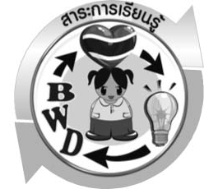
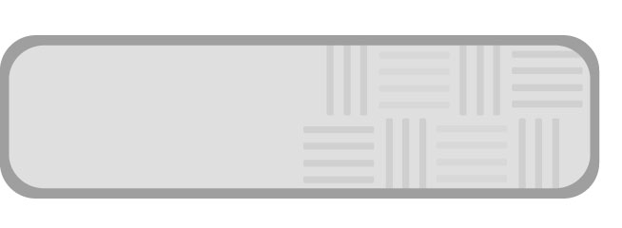
สาระการเรียนรู้

คุณภาพของน้ำ

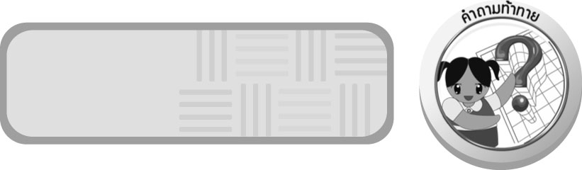

สมรรถนะสำคัญของผู้เรียน

- ความสามารถในการสื่อสาร
 การอ่าน การเขียน การพูดหน้าชั้นเรียน
- ความสามารถในการคิด
 การสังเกต การคิดวิเคราะห์ การจัดระบบความคิดเป็นแผนภาพ การสื่อความหมาย
การทำกิจกรรมทดลองโดยใช้กระบวนการทางวิทยาศาสตร์
3. ความสามารถในการใช้ทักษะชีวิต
 การแสวงหาความรู้เพิ่มเติมเกี่ยวกับผลกระทบของน้ำเสียที่มีต่อการดำรงชีวิตของ
สิ่งมีชีวิต


คุณลักษณะอันพึงประสงค์

มุ่งมั่นในการทำงาน
ตัวชี้วัดที่ 6.1 ตั้งใจและรับผิดชอบในการปฏิบัติหน้าที่การงาน
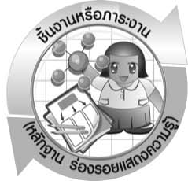
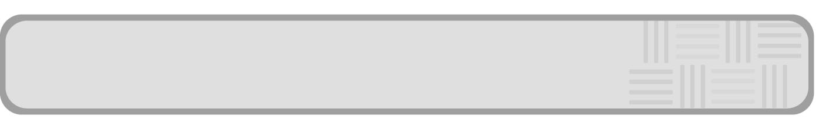
ชิ้นงานหรือภาระงาน (หลักฐาน ร่องรอยแสดงความรู้)

แผนภาพก้างปลา สาเหตุที่ทำให้น้ำเสีย
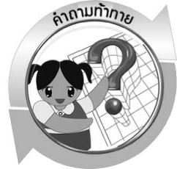
คำถามท้าทาย

นักเรียนทราบหรือไม่ว่าสารเจือปนในน้ำมาจากไหน

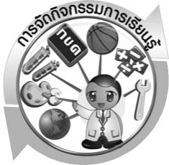

การจัดกิจกรรมการเรียนรู้

ขั้นที่ 1 สร้างความสนใจ (engagement) (5 นาที)
1. ครูนำเข้าสู่บทเรียนเกี่ยวกับคุณภาพของน้ำ จากนั้นครูตั้งประเด็นปัญหาเพื่อให้นักเรียนเกิดความสงสัยและต้องการหาคำตอบด้วยกระบวนการทางวิทยาศาสตร์ โดยครูใช้คำถาม ดังนี้
1.1 นักเรียนทราบหรือไม่ว่าสารเจือปนในน้ำมาจากไหน (ตัวอย่างคำตอบ สารเจือปนในน้ำมาจากบ้านเรือน โรงงานอุตสาหกรรม โรงพยาบาล ไร่นา)
จากนั้นให้นักเรียนตอบคำถามลงในกระดาษที่ครูเตรียมให้

ขั้นที่ 2 สำรวจและค้นหา (exploration) (20 นาที)
1. ให้นักเรียนแบ่งกลุ่ม กลุ่มละ 4 คน ศึกษาวิธีทำกิจกรรมที่ 6.6 เรื่อง น้ำดี น้ำเสีย (ตอนที่ 1) ในใบงานที่ 35 ให้เข้าใจ
2. ครูนำนักเรียนอภิปรายโดยใช้แผนภาพในกิจกรรมที่ 6.6 เรื่อง น้ำดี น้ำเสีย (ตอนที่ 1)
3. ให้นักเรียนทำกิจกรรมที่ 6.6 เรื่อง น้ำดี น้ำเสีย (ตอนที่ 1)

ขั้นที่ 3 อธิบายและลงข้อสรุป (explanation) (20 นาที)
1. ให้นักเรียนร่วมกันอภิปรายและแสดงความคิดเห็น โดยครูถามคำถามหลังทำกิจกรรมดังนี้
1.1 สิ่งที่ไหลไปรวมกันในแหล่งน้ำมีอะไรบ้าง (สารเคมีจากโรงงาน ปุ๋ย ยาฆ่าแมลง เศษอาหาร น้ำมัน น้ำยาล้างห้องน้ำ)
1.2 น้ำในแหล่งน้ำที่มีสารเคมีอยู่มากสามารถนำไปใช้ดื่มหรือใช้ประโยชน์ด้านอื่น ๆ
ได้หรือไม่ เพราะเหตุใด (ไม่ได้ เพราะมีสารเคมีเป็นอันตรายต่อร่างกาย)
1.3 น้ำเสียคืออะไร (น้ำเสีย เป็นน้ำที่มีสารเจือปนอยู่มากจนไม่สามารถนำมาใช้ดื่มหรือใช้ประโยชน์ด้านอื่น ๆ ได้)
1.4 อะไรเป็นสาเหตุที่ทำให้น้ำเสีย (1. น้ำที่มีสารเคมีจากไร่นา โรงงานอุตสาหกรรม สถานบริการต่าง ๆ รวมทั้งบ้านเรือนไหลลงไปรวมกันอยู่ในแหล่งน้ำเป็นปริมาณมาก 2. การทิ้งขยะ ซากพืชซากสัตว์ลงในแหล่งน้ำ)
จากนั้นให้นักเรียนตอบคำถามหลังทำกิจกรรมในใบงานที่ 35 และฝึกนักเรียนถามคำถามที่สงสัยด้วยการถามเพื่อนโดยไม่จำเป็นต้องถามครูอย่างเดียว
3. ให้นักเรียนร่วมกันสรุปความรู้เกี่ยวกับ สาเหตุที่ทำให้น้ำเสีย ให้ได้ประเด็นตามจุดประสงค์การเรียนรู้
ขั้นที่ 4 ขยายความรู้ (elaboration) (10 นาที)
ให้นักเรียนเขียนแผนภาพก้างปลา สาเหตุที่ทำให้น้ำเสีย จัดทำเป็นชิ้นงาน ให้ได้ลักษณะดังนี้

น้ำจากบ้านเรือน น้ำจากไร่นา

สาเหตุ
น้ำเสีย

น้ำจากสถานบริการ น้ำจากโรงงานอุตสาหกรรม

แผนภาพก้างปลา สาเหตุที่ทำให้น้ำเสีย

ขั้นที่ 5 ประเมิน (evaluation) (5 นาที)
1. ให้นักเรียนประเมินตนเองโดยพูดแสดงความรู้สึกหลังการเรียนในประเด็น ดังนี้
1.1 สิ่งที่ได้จากการเรียน
1.2 สิ่งที่ประทับใจในการเรียน
1.3 สิ่งที่ต้องการทราบเพิ่มเติม
2. ครูประเมินการเรียนรู้ของนักเรียน ดังนี้ สังเกตพฤติกรรมของนักเรียนขณะทำงานร่วมกัน สังเกตการตอบคำถามของนักเรียนในชั้นเรียน การตอบคำถามในใบงาน ศึกษาผลการประเมินตนเองของนักเรียนจากการพูดแสดงความรู้สึกหลังเรียน ประเมินการทำกิจกรรมของนักเรียน ประเมินแผนภาพ และประเมินคุณลักษณะอันพึงประสงค์ โดยใช้แบบประเมินตามสภาพจริง

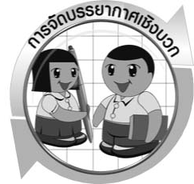

การจัดบรรยากาศเชิงบวก

ครูแสดงความชื่นชมต่อความคิด ความสามารถของนักเรียน และควรแสดงผลงานของนักเรียนเพื่อเป็นแรงจูงใจให้นักเรียนผลิตผลงานที่ดี และได้เห็นผลงานที่หลากหลายของเพื่อน
เป็นการเปิดความคิดของนักเรียนให้กว้างไกลขึ้น

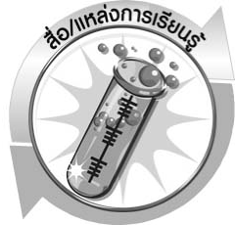
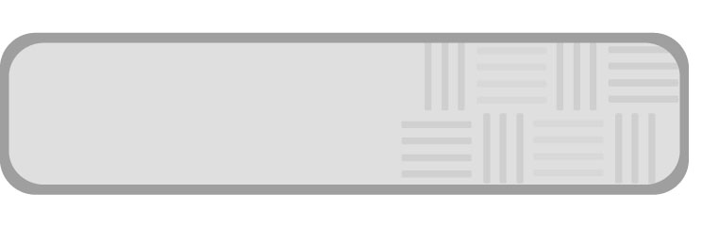
สื่อ/แหล่งการเรียนรู้

ใบงานที่ 35 เรื่อง น้ำดี น้ำเสีย (ตอนที่ 1)

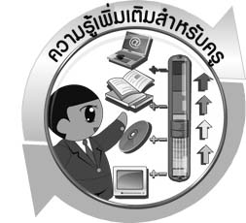
ความรู้เพิ่มเติมสำหรับครู

สาเหตุที่ทำให้น้ำเน่าเสีย ได้แก่
1. น้ำทิ้งจากการอุปโภคและบริโภค เช่น น้ำจากการซักล้าง ทำครัว ห้องน้ำ
2. น้ำจากไร่นาหรือฟาร์ม ซึ่งมีปุ๋ย สารเคมีกำจัดศัตรูพืช มูลสัตว์ และเศษไม้ใบหญ้าปนอยู่
3. น้ำที่ใช้ทำความสะอาดเครื่องมือและพื้นที่ในโรงงานรวมทั้งน้ำทิ้งจากกระบวนการผลิต
ซึ่งอาจจะมีสารเคมีหรือวัสดุต่าง ๆ ปนอยู่

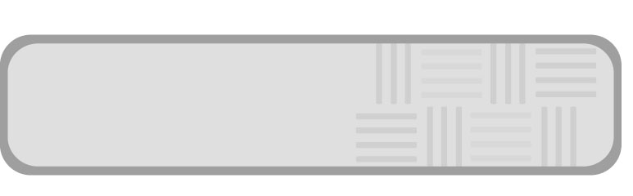
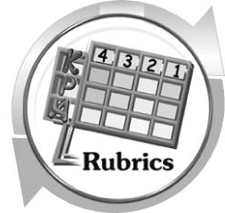
แบบประเมินการเรียนรู้

เกณฑ์การให้คะแนนแบบประเมินการจัดกระทำและนำเสนอแผนภาพ
ตัวชี้วัด | ระดับคะแนน
ตัวชี้วัด | 4 | 3 | 2 | 1
การจัดกระทำและนำเสนอแผนภาพ | จัดกระทำแผนภาพ อย่างเป็นระบบ และนำเสนอด้วยแบบ ที่ชัดเจน ถูกต้อง ครอบคลุมและมีการเชื่อมโยงให้เห็นเป็นภาพรวม | จัดกระทำแผนภาพ อย่างเป็นระบบ มีการจำแนกข้อมูลให้เห็นความสัมพันธ์และนำเสนอด้วยแบบ ที่ครอบคลุม | จัดกระทำแผนภาพได้ มีการยกตัวอย่างเพิ่มเติม และนำเสนอด้วยแบบต่าง ๆ แต่ยังไม่ครอบคลุม | จัดกระทำแผนภาพ อย่างไม่เป็นระบบ และนำเสนอไม่สื่อความหมาย และ ไม่ชัดเจน

เกณฑ์การให้คะแนนแบบประเมินการปฏิบัติการทำกิจกรรมของนักเรียน
ตัวชี้วัด | ระดับคะแนน
ตัวชี้วัด | 4 | 3 | 2 | 1
1. การทำกิจกรรม  ตามแผนที่กำหนด | ทำกิจกรรมตามวิธีการและขั้นตอนที่กำหนดไว้อย่างถูกต้องด้วยตนเอง  มีการปรับปรุงแก้ไข เป็นระยะ | ทำกิจกรรมตามวิธีการและขั้นตอนที่กำหนดไว้  ด้วยตนเอง มีการปรับปรุงแก้ไขบ้าง | ทำกิจกรรมตามวิธีการและขั้นตอนที่กำหนดไว้ โดยมีครู หรือผู้อื่นเป็น ผู้แนะนำ | ทำกิจกรรมไม่ถูกต้องตามวิธีการและขั้นตอน ที่กำหนดไว้ ไม่มีการปรับปรุงแก้ไข
2. การบันทึกผล  การทำกิจกรรม | บันทึกผลเป็นระยะอย่างถูกต้อง มีระเบียบ มีการระบุหน่วย มีการอธิบายข้อมูลให้เห็นความเชื่อมโยงเป็นภาพรวม เป็นเหตุเป็นผล และเป็นไปตามการทำกิจกรรม | บันทึกผลเป็นระยะ อย่างถูกต้อง มีระเบียบ มีการระบุหน่วย มีการอธิบายข้อมูลให้เห็นถึงความสัมพันธ์เป็นไปตามการทำกิจกรรม | บันทึกผลเป็นระยะ แต่ไม่เป็นระเบียบ ไม่มีการระบุหน่วย และไม่มีการอธิบายข้อมูลให้เห็นถึงความสัมพันธ์ของการทำกิจกรรม | บันทึกผลไม่ครบ ไม่มีการระบุหน่วย และไม่เป็นไปตามการทำกิจกรรม
3. การจัดกระทำ  ข้อมูลและ  การนำเสนอ | จัดกระทำข้อมูลอย่างเป็นระบบ มีการเชื่อมโยงให้เห็นเป็นภาพรวม และนำเสนอด้วยแบบต่าง ๆ อย่างชัดเจน ถูกต้อง | จัดกระทำข้อมูลอย่างเป็นระบบ มีการจำแนกข้อมูลให้เห็นความสัมพันธ์ นำเสนอด้วยแบบต่าง ๆ ได้ แต่ยังไม่ชัดเจน | จัดกระทำข้อมูลอย่างเป็นระบบ มีการยกตัวอย่างเพิ่มเติม ให้เข้าใจง่ายและนำเสนอด้วยแบบต่าง ๆ แต่ยังไม่ชัดเจน และ ไม่ถูกต้อง | จัดกระทำข้อมูลอย่าง ไม่เป็นระบบ และมีการนำเสนอไม่สื่อความหมายและไม่ชัดเจน
4. การสรุปผลการทำกิจกรรม | สรุปผลการทำกิจกรรมได้อย่างถูกต้อง กระชับ ชัดเจน และครอบคลุมข้อมูลจากการวิเคราะห์ทั้งหมด | สรุปผลการทำกิจกรรมได้ถูกต้อง แต่ยัง  ไม่ครอบคลุมข้อมูล  จากการวิเคราะห์ทั้งหมด | สรุปผลการทำกิจกรรมได้ โดยมีครูหรือผู้อื่นแนะนำบ้าง จึงสามารถสรุปได้ถูกต้อง | สรุปผลการทำกิจกรรมตามความรู้ที่พอมีอยู่ โดยไม่ใช้ข้อมูลจากการทำกิจกรรม

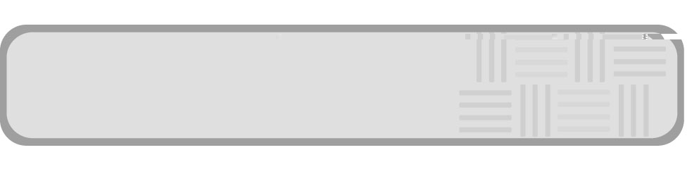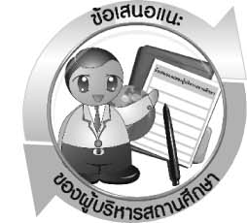
ข้อเสนอแนะของผู้บริหารสถานศึกษา

__________________________________________________________________________________________________________________________________________________________________________________________________________________________________________________________________________________________________________________________________________________________________________________________________________________________________________________________________________________________
__________________________________________________________________________________________________________________________________________________________________________________________________________________________________________________________________________________________________________________________________________________________________________________________________________________________________________________________________________________________
__________________________________________________________________________________________________________________________________________________________________________________________________________________________________________________________________________________________________________________________________________________________________________________________________________________________________________________________________________________________
____________________________________________________________________________________________________________________________________________________________________________________________________________________________________________________________________________________________________________________________

ลงชื่อ__________________________(ผู้บริหารสถานศึกษา)
(__________________________)
_________/________/________

บันทึกหลังการสอน

ผลการจัดการเรียนการสอน
__________________________________________________________________________________________________________________________________________________________________________________________________________________________________________________________________________________________________________________________________________________________________________________________________________________________________________________________________________________________
_______________________________________________________________________________

ปัญหา/อุปสรรค
__________________________________________________________________________________________________________________________________________________________________________________________________________________________________________________________________________________________________________________________________________________________________________________________________________________________________________________________________________________________
_______________________________________________________________________________

แนวทางแก้ไข
__________________________________________________________________________________________________________________________________________________________________________________________________________________________________________________________________________________________________________________________________________________________________________________________________________________________________________________________________________________________
_______________________________________________________________________________

ลงชื่อ__________________________(ผู้บันทึก)
(__________________________)
_________/________/________

